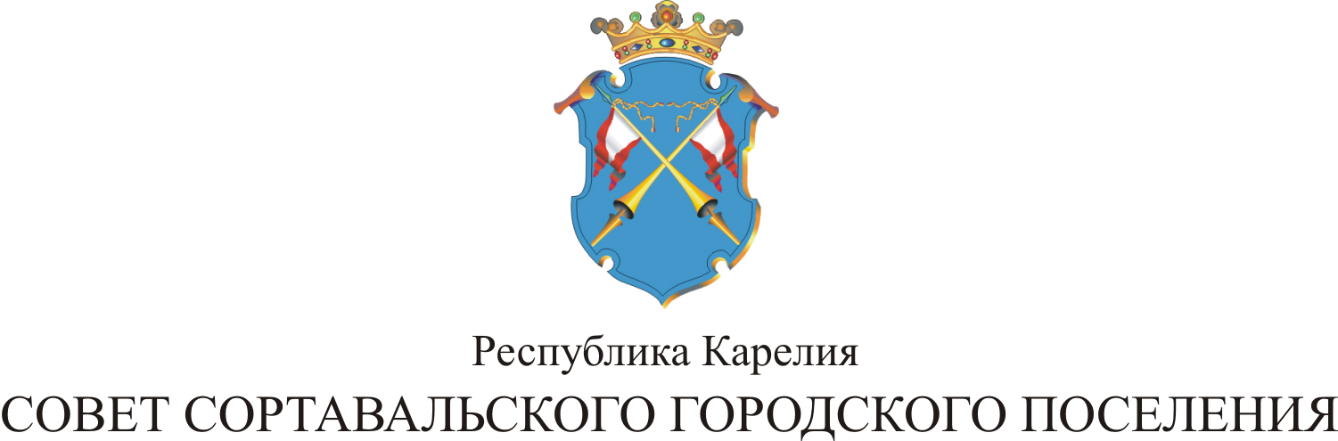

V СЕССИЯ III СОЗЫВА

РЕШЕНИЕ

от 27 декабря 2013 года № 19

О внесении изменений в решение от 13.08.2010 года
№ 99 «Об утверждении Регламента Совета
Сортавальского городского поселения новой редакции»

В целях организации работы представительного органа Сортавальского городского поселения – Совета Сортавальского городского поселения, повышения эффективности деятельности депутатов Совета, руководствуясь Конституцией Российской Федерации, Федеральным законом от 06.10.2003 г. № 131-ФЗ «Об общих принципах организации местного самоуправления в Российской Федерации», Уставом муниципального образования Сортавальского городского поселения, Совет Сортавальского городского поселения р е ш и л:
1. Внести изменения в Регламент Совета Сортавальского городского поселения в новой редакции.
1.1. Часть 4 статьи 6 Регламента изложить в следующей редакции:
«4. Проекты решений подлежат внесению в повестку дня заседания Совета только после предварительного обсуждения их проектов на заседаниях постоянных комиссиях, к ведению которых относится этот вопрос.»
1.2. Часть 5 статьи 11 Регламента дополнить текстом следующего содержания:
«- по муниципальному имуществу, землепользованию и экологии.»
1.3. В части 7 статьи 11 Регламента после слов «председателя» исключить слова «и заместителя председателя».
2. Настоящее решение вступает в силу с момента принятия.

Глава Сортавальского
городского поселения С.Н.Козигон

